附件：

一、巳蛇

**(一)面值：**5元。

**(二)奖组：**180万张。

**(三)玩法规则：**刮开覆盖膜，如果出现奖金标志，即中得该奖金；如果出现蛇标志“”，即中得20元。

中奖奖金兼中兼得。

**(四)设奖方案：**

|  |  |  |  |
| --- | --- | --- | --- |
| 奖级 | 中奖金额（元） | 中奖个数 | 中奖小计（元） |
| 1 | 100,000 | 1 | 100,000 |
| 2 | 10,000 | 5 | 50,000 |
| 3 | 1,000 | 50 | 50,000 |
| 4 | 500 | 100 | 50,000 |
| 5 | 200 | 500 | 100,000 |
| 6 | 100 | 1,500 | 150,000 |
| 7 | 50 | 6,500 | 325,000 |
| 8 | 30 | 18,750 | 562,500 |
| 9 | 20 | 37,500 | 750,000 |
| 10 | 10 | 82,500 | 825,000 |
| 11 | 5 | 577,500 | 2,887,500 |
| **合 计** |  | **724,906** | **5,850,000** |

  

  

  

二、灵蛇贺岁

**(一)面值：**10元。

**(二)奖组：**180万张。

**(三)玩法规则：**刮开覆盖膜，在任意一场游戏中，如果出现两个相同的蛇标志“”，即中得该场游戏右方所示的奖金；如果出现灯笼标志“C:\Users\qishuai\Documents\WXWork\1688851693817623\Cache\Image\2022-08\企业微信截图_86b4bd4e-9f94-4a51-a32e-c3a735b431e2.png”，即中得该场游戏右方所示奖金的3倍。

中奖奖金兼中兼得。

**(四)设奖方案：**

|  |  |  |  |
| --- | --- | --- | --- |
| 奖级 | 中奖金额（元） | 中奖个数 | 中奖小计（元） |
| 1 | 300,000 | 1 | 300,000 |
| 2 | 10,000 | 10 | 100,000 |
| 3 | 5,000 | 20 | 100,000 |
| 4 | 1,000 | 100 | 100,000 |
| 5 | 500 | 400 | 200,000 |
| 6 | 200 | 2,000 | 400,000 |
| 7 | 100 | 9,000 | 900,000 |
| 8 | 50 | 30,000 | 1,500,000 |
| 9 | 30 | 45,000 | 1,350,000 |
| 10 | 20 | 120,000 | 2,400,000 |
| 11 | 10 | 435,000 | 4,350,000 |
| **合 计** |  | **641,531** | **11,700,000** |

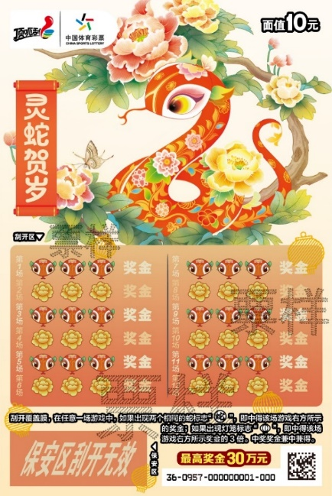 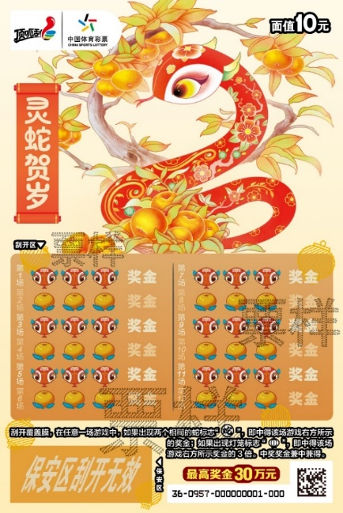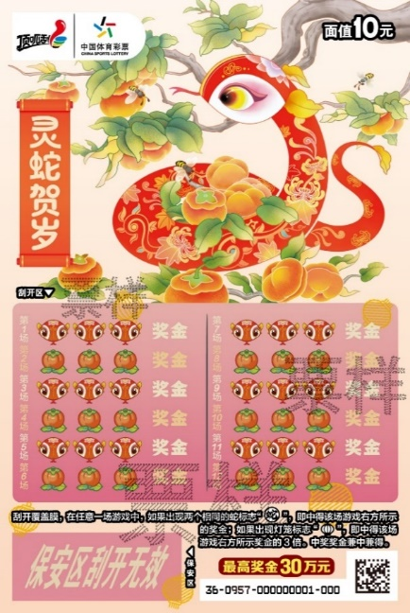 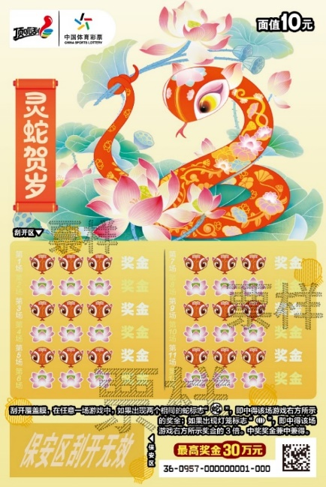

三、红包来啦 让好事发生2025

**(一)面值：**10元。

**(二)奖组：**36万张。

**(三)玩法规则：**主玩法：刮开覆盖膜，如果出现奖金标志，即中得该奖金。主玩法中奖奖金兼中兼得。

附加玩法：刮开覆盖膜，如果出现一个或一个以上红包标志“C:\Users\qishuai\Documents\WXWork\1688851693817623\Cache\Image\2022-08\企业微信截图_12e11b03-147e-41b5-8c40-160b3beafc4a.png”，即中得右方奖金对照表中所对应的奖金。附加玩法中奖奖金不可兼中兼得。

总中奖奖金=主玩法中奖奖金+附加玩法中奖奖金

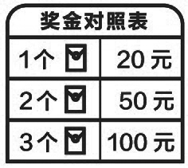

**(四)设奖方案：**

|  |  |  |  |
| --- | --- | --- | --- |
| 奖级 | 中奖金额（元） | 中奖个数 | 中奖小计（元） |
| 1 | 88,000 | 1 | 88,000 |
| 2 | 8,000 | 1 | 8,000 |
| 3 | 800 | 10 | 8,000 |
| 4 | 300 | 40 | 12,000 |
| 5 | 100 | 650 | 65,000 |
| 6 | 80 | 1,300 | 104,000 |
| 7 | 50 | 3,000 | 150,000 |
| 8 | 30 | 12,000 | 360,000 |
| 9 | 20 | 27,000 | 540,000 |
| 10 | 10 | 100,500 | 1,005,000 |
| **合 计** |  | **144,502** | **2,340,000** |



四、灵蛇献瑞

**(一)面值：**20元。

**(二)奖组：**900万张。

**(三)玩法规则：**刮开覆盖膜，如果出现蛇标志“”，即中得该标志下方所示的奖金；如果出现葫芦标志“”，即中得该标志下方所示奖金的两倍；如果出现中国结标志“”，即中得刮开区内所有的奖金之和。

中奖奖金兼中兼得。

**(四)设奖方案：**

|  |  |  |  |
| --- | --- | --- | --- |
| 奖级 | 中奖金额（元） | 中奖个数 | 中奖小计（元） |
| 1 | 1,000,000 | 1 | 1,000,000 |
| 2 | 100,000 | 10 | 1,000,000 |
| 3 | 10,000 | 200 | 2,000,000 |
| 4 | 1,000 | 1,500 | 1,500,000 |
| 5 | 500 | 38,500 | 19,250,000 |
| 6 | 200 | 15,000 | 3,000,000 |
| 7 | 100 | 75,000 | 7,500,000 |
| 8 | 50 | 375,000 | 18,750,000 |
| 9 | 30 | 750,000 | 22,500,000 |
| 10 | 20 | 2,025,000 | 40,500,000 |
| **合 计** |  | **3,280,211** | **117,000,000** |

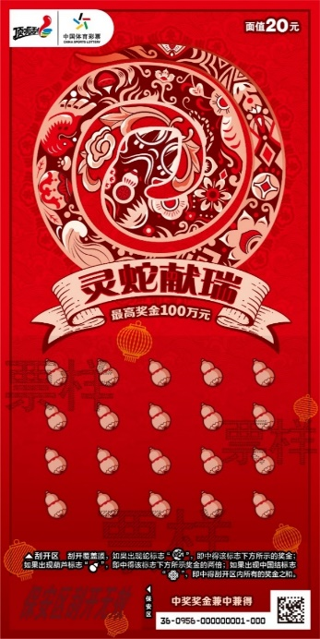  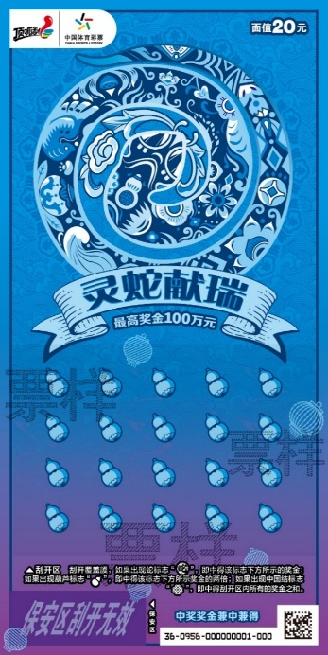

五、抢头彩2025

**(一)面值：**30元。

**(二)奖组：**900万张。

**(三)玩法规则：**主玩法：刮开覆盖膜，如果你的号码中任意一个号码与中奖号码之一相同，即中得该号码下方所示的奖金；如果出现头彩标志“”，即中得该标志下方所示奖金的两倍。

幸运玩法：刮开覆盖膜，如果出现奖金标志，即中得该奖金。

中奖奖金兼中兼得。

**(四)设奖方案：**

|  |  |  |  |
| --- | --- | --- | --- |
| 奖级 | 中奖金额（元） | 中奖个数 | 中奖小计（元） |
| 1 | 1,000,000 | 1 | 1,000,000 |
| 2 | 500,000 | 2 | 1,000,000 |
| 3 | 100,000 | 10 | 1,000,000 |
| 4 | 10,000 | 100 | 1,000,000 |
| 5 | 1,000 | 3,000 | 3,000,000 |
| 6 | 800 | 15,000 | 12,000,000 |
| 7 | 500 | 38,000 | 19,000,000 |
| 8 | 200 | 12,500 | 2,500,000 |
| 9 | 100 | 225,000 | 22,500,000 |
| 10 | 50 | 900,000 | 45,000,000 |
| 11 | 30 | 2,250,000 | 67,500,000 |
| **合 计** |  | **3,443,613** | **175,500,000** |

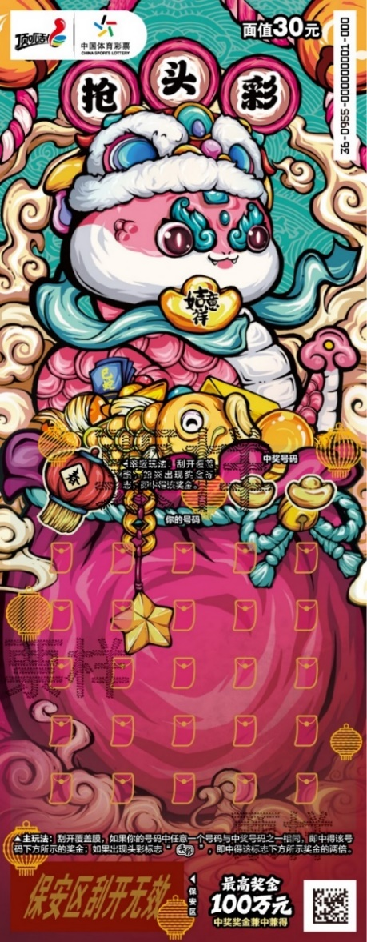 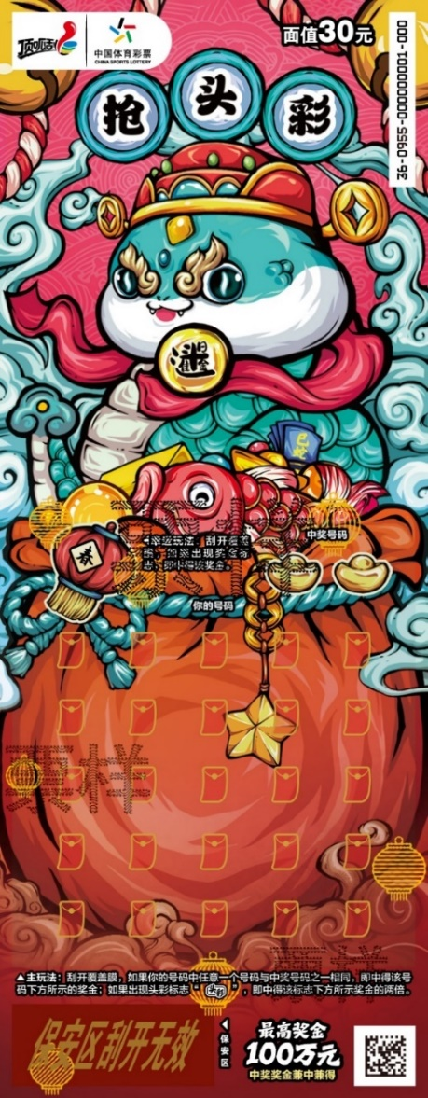

六、新春大吉2025

**(一)面值：**50元。

**(二)奖组：**720万张。

**(三)玩法规则：**玩法一：刮开覆盖膜，如果出现奖金标志，即中得该奖金。

玩法二：刮开覆盖膜，如果你的号码中任意一个号码与中奖号码之一相同，即中得该号码下方所示的奖金；如果出现蛇标志“”，即中得该标志下方所示奖金的两倍；如果出现大吉标志“”，即中得该标志下方所示奖金的5倍。

幸运玩法：刮开覆盖膜，如果出现新春标志“”，即中得该标志下方所示的奖金。

中奖奖金兼中兼得。

**(四)设奖方案：**

|  |  |  |  |
| --- | --- | --- | --- |
| 奖级 | 中奖金额（元） | 中奖个数 | 中奖小计（元） |
| 1 | 1,000,000 | 1 | 1,000,000 |
| 2 | 500,000 | 4 | 2,000,000 |
| 3 | 100,000 | 20 | 2,000,000 |
| 4 | 10,000 | 160 | 1,600,000 |
| 5 | 1,000 | 7,400 | 7,400,000 |
| 6 | 800 | 36,000 | 28,800,000 |
| 7 | 500 | 13,400 | 6,700,000 |
| 8 | 200 | 90,000 | 18,000,000 |
| 9 | 150 | 90,000 | 13,500,000 |
| 10 | 100 | 630,000 | 63,000,000 |
| 11 | 50 | 1,800,000 | 90,000,000 |
| **合 计** |  | **2,666,985** | **234,000,000** |

